DERS PLANI
(4. Hafta: 8-12 Ekim 2018)
DERS: | Fen Bilimleri | SINIF: | 7
ÖĞRENME ALANI: | Dünya Ve Evren
ÜNİTE: | 1. Ünite: Güneş Sistemi Ve Ötesi
KONU: | Gök Cisimleri
KAZANIMLAR | F.7.1.2.3. Galaksilerin yapısını açıklar.  a. Galaksi çeşitlerine değinilir.  b. Galaksi örnekleri olarak Samanyolu ve Andromeda galaksilerine değinilir.  F.7.1.2.4. Evren kavramını açıklar.
ARAÇ-GEREÇ: | Ders Kitabı, EBA
SÜRE: | 4 ders saati
İŞLENİŞ : (5E Modeli)
- Giriş (Engage) (Motivasyon – Dikkat Çekme – Ön bilgileri harekete geçirme)
- Anahtar Kavramlar: galaksi, kara delik
Öğrencilerden anahtar kavramları okumaları ve bu kavramlarla ilgili tahminde bulunmaları istenir. Öğrencilere konu sonunda bu kavramlara tekrar dönüleceği hatırlatılır.
Mevcut işlenişe dâhil edilecek e-materyaller:
Bu bölümde etkileşimli tahtadan galaksi içeren bir görsel materyal açılır.
- Keşfetme (Explore)
Mevcut İşleniş:
Bu bölümde öğrencilerin imkânlar ölçüsünde galaksi çeşitlerini gösteren poster etkinliği yapmaları beklenmektedir. Etkinlik sonunda öğrencilerin;
Mevcut işlenişe dâhil edilecek e-materyaller:
Mevcut işlenişteki etkinlikler öğrenci tarafından yapılacaktır.
- Açıklama (Explain)
Mevcut İşleniş:
Bu bölümde ders kitabında yer alan konuyla ilgili aşağıdaki bilgiler öğrencilere aktarılacaktır.
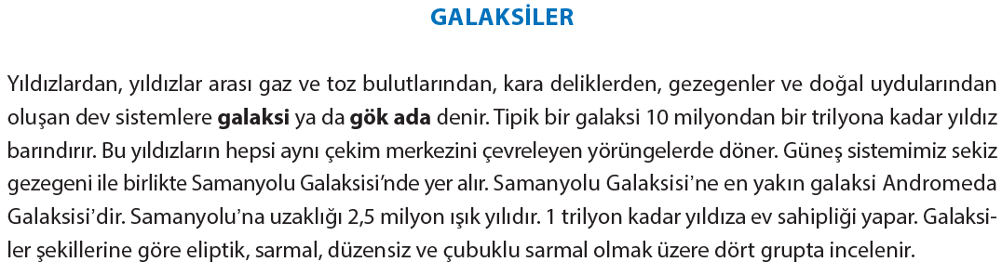
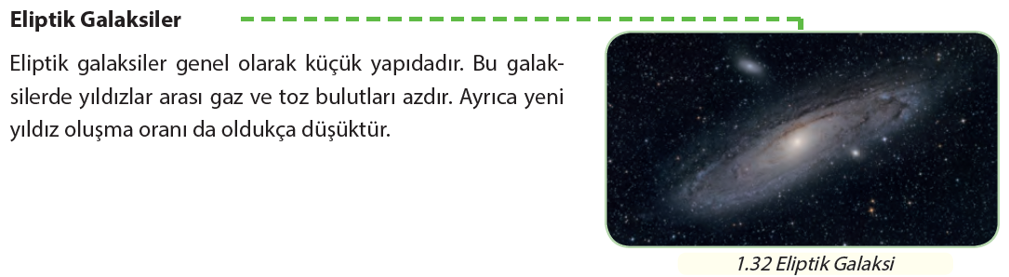
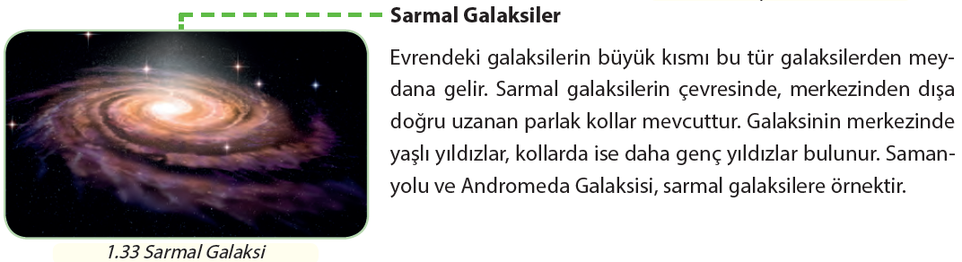
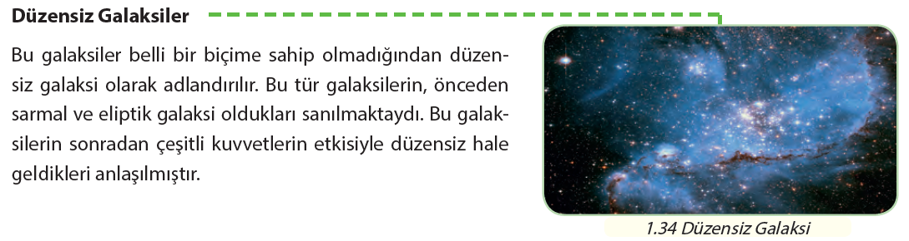
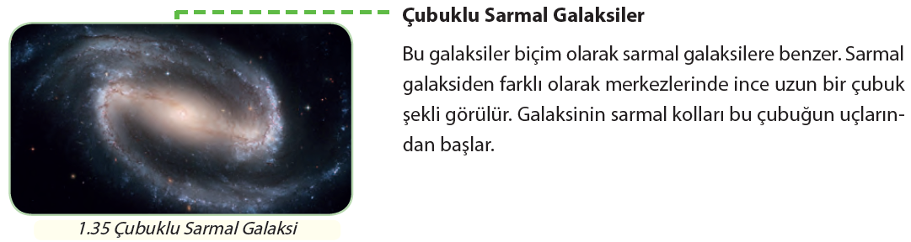
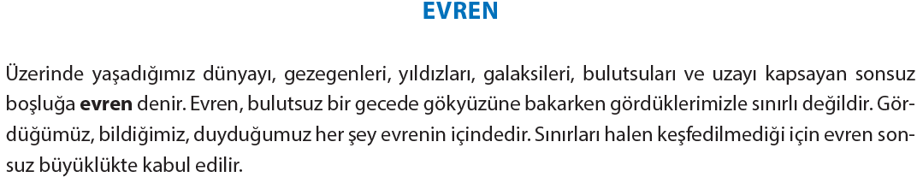
Mevcut işlenişe dâhil edilecek e-materyaller:
EBA Ders’te 7. Sınıf Konularında yer alan konuyla ilgili e-materyaller izletilir.
- Derinleştirme (Ayrıntıya Girme) (Elaborate)
Mevcut İşleniş:
Bu bölümde öğrencilere konu içerisinde yer alan Evrenin oluşumu ile ilgili bilgilerin verildiği bölümler okutulacaktır.
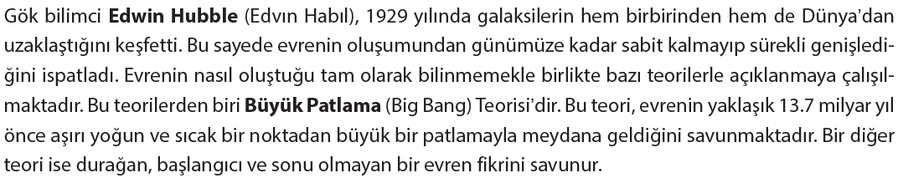
Mevcut işlenişe dâhil edilecek e-materyaller:
EBA Ders’te 7. Sınıf Konularında yer alan konuyla ilgili e-materyallerde yer alan bölüm izletilir.
- Değerlendirme(Evaluate)
Mevcut İşleniş:
Ders kitabı 41. Sayfadaki “Bulmaca Çözelim” etkinliği yaptırılır. Daha sonra “1.Ünite Kavram Haritası” inceletilerek öğrenciler 1. Ünite Değerlendirme Sorularının olduğu sayfaya yönlendirilir.
Mevcut işlenişe dâhil edilecek e-materyaller:
EBA Ders’te 7. Sınıf Konularında yer alan ilgili alıştırmalar yaptırılacaktır.
Konu Biterken
Bir sonraki derse hazırlık amacıyla öğrencilerden 2. Ünite giriş sayfalarını incelemeleri ve Hazırlık Çalışmalarını araştırmaları istenecektir.

……………………………………………… | ………………………………………
Fen Bilimleri Öğretmeni | Okul Müdürü
www.FenEhli.com

